الجمهورية الجزائرية الديمقراطية الشعبية
وزارة التربية الوطنية متوسطة :عميري السعيد.الوطاية .بسكرة
امتحان تجريبي لشهادة التعليم المتوسط دورة ماي 2022
اختبار في مادة : الرياضيات المدة : ساعتان
الجزء الأول: ( 12 نقطة)

التمرين الأول: (03 نقاط)
- أحسب $PGCD\left(324 .135\right)$ ثم أكتب العدد $\frac{135}{324}$ على شكل كسر غير قابل للاختزال .
- بسط العبارة التالية : $F=6\sqrt{52}-\sqrt{117}-3\sqrt{26}×\sqrt{8}$

التمرين الثاني: (02,5 نقاط)
K عبارة جبرية تكتب على الشكل : $K={\left(2x+1\right)}^{2}-\left(x-2\right)\left(2x+1\right)$
1/ انشر و بسط العبارة K .
2/ حلل العبارة K إلى جداء عاملين من الدرجة الأولى.
4/ حل المعادلة : $\left(2x+1\right)\left(x+3\right)=0$

التمرين الثالث: (03 نقاط)
لاحظ الشكل المقابل جيّدًا: (الأطوال ليست حقيقية)
$ERN$ مثلث حيث : $EN=9 cm$ ، $RN=10,6 cm$ ،
$E\hat{N}R=60°$ ، المستقيم الموازي ل $(EN)$ و المار بالنقطة $A$
يقطع $[RE]$ في النقطة $T$ .
- بيّن أن: $AN=4,5 cm$ ثم استنتج الطول $AR$ .
- أحسب الطولين : $EA$ و $TA$ ( تعطى النتيجة مقربة إلى 0,01).
- أوجد قيس الزاوية $E\hat{R}A$ ( بالتدوير الى الدرجة) .

التمرين الرابع: (03,5 نقاط)
المستوي منسوب الى معلم متعامد ومتجانس : $\left(o;\vec{oi};\vec{oj}\right)$.
- علّم النقط : $A\left(3 ; 5\right)$، $B\left(1;-6\right)$ ، $C\left(-3;-3\right)$ .
- بين أن المثلث $ABC$ قائم في C علما أن : $AB=5\sqrt{5}$ $BC=5$ ..
- انشىء النقطة D صورة B بالانسحاب الذي شعاعه $\vec{CA}$ .ثم أحسب احداثيتي النقطة D.
- مانوع الرباعي $ABDC$ ؟ علل .

صفحة 1 من 2

الجزء الثاني : (08 نقاط)
المسألة:
عبد الله صاحب مشروع محطة وقود ، قرر تقسيم الأرض المخصصة لها إلى ثلاث أجزاء ، جزء DKFC للخدمات المختلفة . وجزء AEG مساحة خضراء ، والجزء الأكبر المتبقي لمضخات التزود بالوقود .

الجزء الأول :
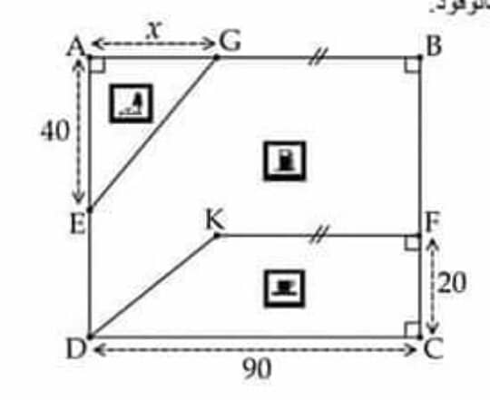
الشكل المقابل يمثل مخطط المحطة . حيث AG = x
- عبر بدلالة x عن مساحتي الجزأين AEG و DKFC .
يريد عبد الله جعل المساحة المخصصة للخدمات أكبر تماما من المساحة الخضراء .
- جد قيم x في هذه الحالة .

الجزء الثاني :
المستوي منسوب إلى معلم متعامد ومتجانس $\left(O.I.J\right)$
- مثل بيانيا الدالة $g و f$ حيث :
$f\left(x\right)=1800-10x . g\left(x\right)=20x$
- اشرح بيانيا صحة ما توصلت إليه في السؤال (2) حول قيم x التي تحقق شرط عبد الله .

بالتوفيق
الأستاذ: بوبش محمد

صفحة 2 من 2

